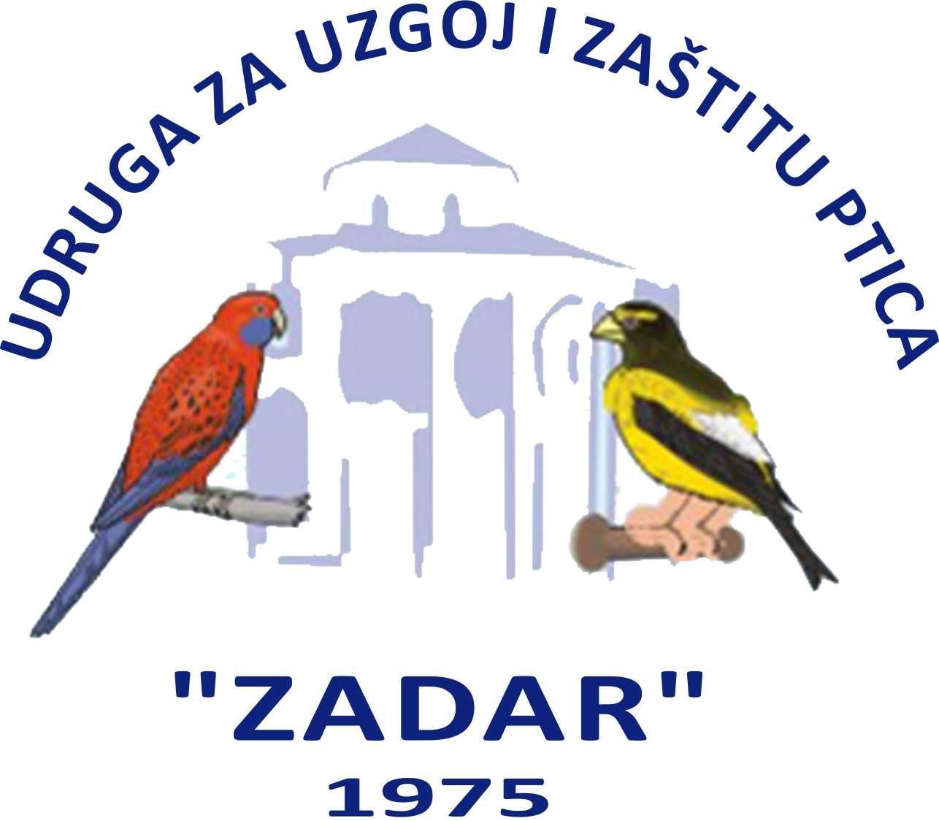 | ORNITOLOŠKI KUP JADRANA  „ ZADAR 2024“  18. SPECIJALNA IZLOŽBA MOZAIK KANARINACA  06. –10.11.2024. | 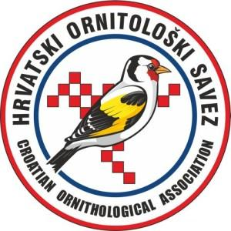
Uzgajatelj: MB uzgajatelja:

Mjesto, ulica i broj, telefon:

Matični broj, OIB i naziv društva:
Broj dopuštenja držanja zaštičenih vrsta ptica:
Krajni rok za prijavu je 31.10.2024 u 23:00. na stranici Ornishow.com . Za sve dodatne upite kontakt osoba je ŠimeGobin. Kontaktirati možete na broj mobitela 091 533-5496 ili putem maila: simegobin5@gmail.com.

 | GRUPA | RAZRED | KOLEKCIJE* I POJEDINAČNO  OPIS | BROJ PRSTENA
1.
2.
3.
4.
5.
6.
7.
8.
9.
10.
11.
12.
13.
14.
15.

Jedna kolekcija (4 ptice) upisuje se pod jedan redni broj.
U svakom takmičarskom razredu se može prijaviti neograničen broj ptica pojedinačno i u kolekcijama. Kaveznina po ptici iznosi 2 €, a katalog obvezan za sve izlagače 5 €. Ukupni iznos se plaća prilikom prijema ptica prema broju prijavljenih ptica.
U prijavnici moraju biti ispunjeni SVI traženi podaci. Nepotpune prijavnice će biti vraćene na dopunu.
Prijem ptica je u srijedu 6.11.2024 od 8,00 do 20,00 sati u prostorijama Doma mladeži „Sukošan“ Molimo predstavnike društava koji donose ptice da obavezno najave termin svog dolaska Šimi Gobinu na broj: 091 533-5496 radi što učinkovitije organizacije prijema.

Broj ptica x 2€ = €

Obavezan katalog 5€ = €

Ukupno = €

Potpis uzgajivača:

Na izložbu će se primiti samo prethodno prijavljene ptice (GRUPE D do P) s uredno ispunjenom izjavom izlagača (primjer izjave se nalazi niže u prijavnici). Prilikom prijema ptica, prema prethodno podnesenoj prijavi, plaća se 2€ ptici, bez obzira je li ptica donesena na izložbu i 5€ za katalog po izlagaču.
Na izložbu neće biti primljene ptice natjecateljskih grupa I1, I2, J ,K ,L , M, N, (Porodica Psittacidae) bez važećeg dokaza o zdravstvenom stanju ptica (potvrda na klamidiozu) – Sukladno Naredbi o mjerama zaštite životinja od zaraznih i nametničkih bolesti i njihovom financiranju u 2024. godini( NN 145/2021)
Izlaganje zaštićenih vrsta ptica i njihovih hibrida je dozvoljeno samo za izlagače/uzgajatelje koji posjeduju dopuštenja držanja/uzgoja izloženih ptica izdana od Ministarstva.
Za hibride u prijavnici navesti oba roditelja (mužjak x ženka) kako bi bili korektno uneseni u katalog izložbe.
Kod prijema zaštićenih vrsta ptica, organizator će od uzgajatelja zatražiti presliku dopuštenja za držanje i uzgoj izdane od Ministarstva.
Ocjenjivanje i nagrađivanje ptica obaviti će se prema pravilima COM-a .

RASPORED IZLOŽBE

06.11.24. (srijeda) 08:00 - 20:00 prijem ptica
07.11.24. (četvrtak) 08:00 ocjenjivanje ptica
08.11.24. (petak) 12:00 – 20:00 otvoreno za posjetitelje
09.11.24. (subota) 8:00 - 20:00 otvoreno za posjetitelje
10.11.24. (nedjelja) 08:00 – 12:00 otvoreno za posjetitelje
14:00 izdavanje ptica
NAGRADE

Svaki učesnik dobiva diplomu uz set osvojenih medalja, a u svakom takmičarskom razredu se nagrađuju 1., 2. i 3. plasirana ptica uz uvjet bodovnog minimuma:
1. mjesto - min 90 bodova pojedinačno
- min 360 bodova za kolekciju
2. mjesto - min 90 bodova pojedinačno
- min 360 bodova za kolekciju
3. mjesto - min 90 bodova pojedinačno
- min 360 bodova za kolekciju

Na izložbi će organizator podijeliti pehare za:

1. 2. i 3. plasiranog uzgajivača u ukupnom poretku.

1, 2. i 3. plasiranu udrugu u ukupnom poretku

1. izbranog mozaik kanarinca +poklon bon u vrijednosti 100 eura u Pet shopu Dalmat-petshoprondo.com
2. izbranog mozaik kanarinca-poklon bon u vrijednosti 70 eura u Masuko promet trgovini hrane za kučne ljubimce
3. izbranog mozaik kanarinca +poklon bon u vrijednosti 50 eura u Pet shopu Dalmat-petshoprondo.com

Posebne napomene
Izlagač je odgovoran za dimenziju prstena na pticama, svaki iskrivljen, nečitak ili prevelik prsten povlači diskvalifikaciju ptice. Organizator će nakon ocjenjivanja komisijski izvršiti provjeru prstena nagrađenih ptica slučajnim odabirom.
Neodgovarajući matični broj na nagrađenoj ptici povlači sankcije po 28. članku Pravilnika o održavanju OPH. Naknadne promjene u grupama i razredima prijavljenih ptica osim broja prstena nisu moguće.

Eventualne pritužbe na izvršeno suđenje dostaviti u pisanom obliku organizatoru za vrijeme trajanja izložbe (najkasnije do nedjelje 10.11.2024 u 10 sati), a o žalbi će odlučiti ZOSH.
Molimo uzgajivače ako ptice hrane sa nekim specijalnim hranama da dostave organizatoru, a on se obavezuje da će s tom hranom hraniti vlasnikove ptice.
Organizator zadržava pravo odgađanja izložbe, koje se može dogoditi uslijed nepredviđenih okolnosti, npr. zabrane Ministarstva poljoprivrede RH, Uprave za veterinarstvo.

